Inserire la programmazione di una disciplina nel registro elettronico
All’interno del registro elettronico controllare che nella striscia blu siano indicate la classe e la disciplina per cui si vuol inserire la programmazione. Dal menù laterale di sinistra scegliere Documenti ed eventi. Nella finestra che si apre scegliere “Per classe/materia”
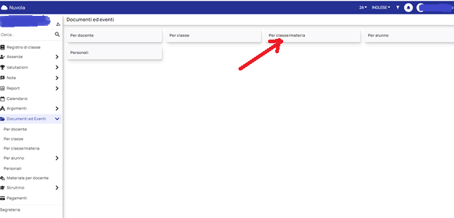
Dalla nuova finestra selezionare “nuovo”
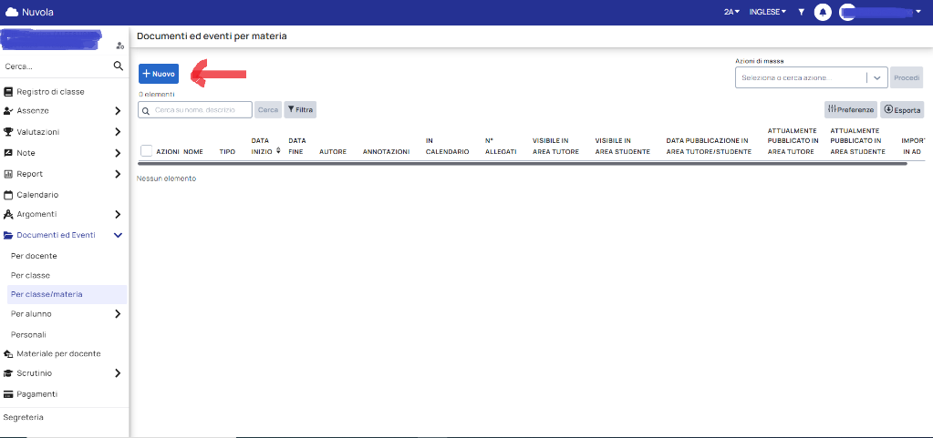
Compilare i campi come indicato nella seguente immagine. Cliccare su Allegati per caricare la programmazione della disciplina per la classe prescelta
